|  |  |  |  |
| --- | --- | --- | --- |
| **COLEGIO PSICOPEDAGÓGICO EL ARTE DEL SABER – GUÍA DE TRABAJO** | | | |
| **ASIGNATURA:**  **Biología** | **GRADO:**  **Noveno** | **PERIODO:**  **Tercer periodo** | **FECHA:**  **27 de Julio** |

**TEMA: Restauración de humedales.**

**Fecha límite de entrega: viernes 31 de Julio.**

**Leer la guía como preparación a la sesión en línea.**

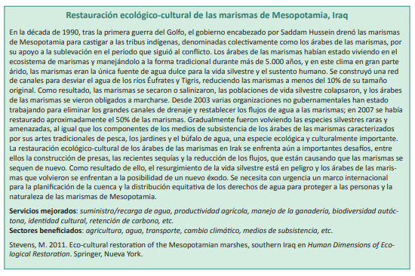

Responda las siguientes preguntas:

1. ¿Qué son las merismas?
2. ¿Por qué son tan importantes las marismas para las tribus indigenas del relato?
3. ¿Cuáles son los medios de subsistencia de los arabes de las marismas?
4. ¿Cuál es el peligro de las sequias en las marismas?

**Durante la sesión en línea se formularán preguntas, basadas en el tema desarrollado.**

* **Imagen que contiene tabla, cuarto, agua

  Descripción generada automáticamenteEl enlace para la sesión es:** https://us04web.zoom.us/j/9454091102?pwd=Vk8xVEZ5R1d3SEhhZjVSaDA0RUtuQT09

**Meeting ID: 945 409 1102**

**Passcode: 1KEhaf**